Unit 6 Lesson 9: Te lo comiste todo

WU Conversación numérica: ¿Cuál es la suma? (Warm up)

Student Task Statement
Encuentra mentalmente el valor de cada expresión.
- $20+10+10+5$
- $30+25$
- $35+15$
- $15+25+15$

1 Pizza para compartir

Student Task Statement
Los amigos de Clare iban a compartir una pizza. La imagen muestra cómo cortaron la pizza.
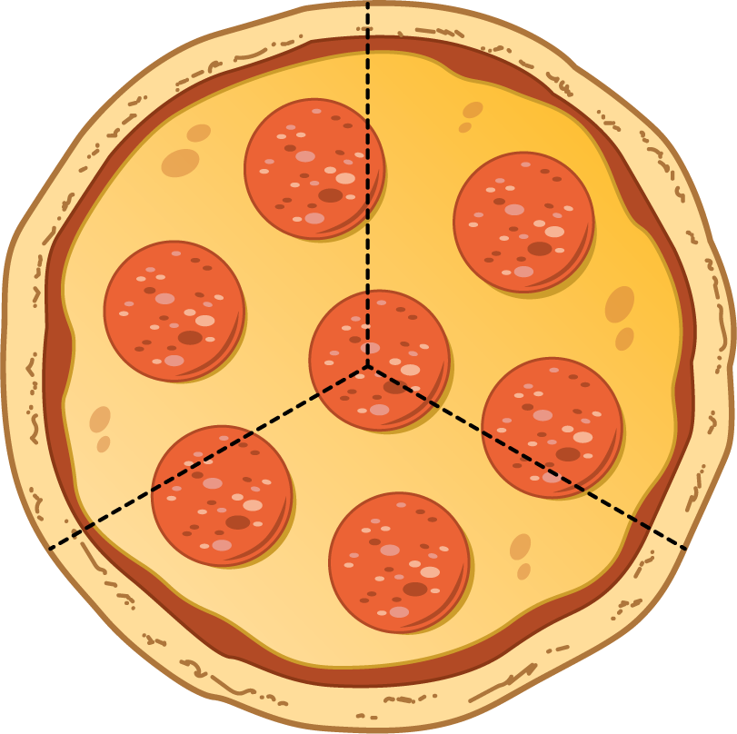
- Clare se comió 3 tajadas y sus amigos se enojaron con ella.
  - ¿Por qué están enojados sus amigos?
  - ¿Cuántos tercios se comió Clare?
  - ¿Cuánta pizza quedó?
- Partes de la pizza
- Grupo
- Priya
- Han
- Diego
  - Priya se comerá ________________________ de la pizza.
  - Entre todos se comerán ________________________ de la pizza.
- Partes de la pizza
- 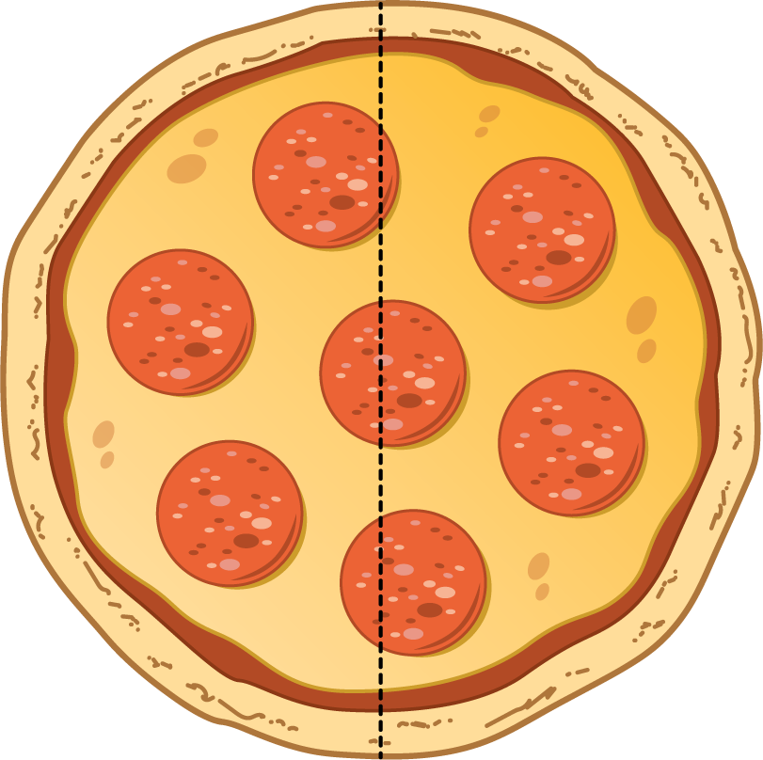
- Grupo
- Jada
- Mai
  - Cada niña se comerá ______________________ de la pizza.
  - Entre las dos se comerán ________________________ de la pizza.
- Partes de la pizza
- 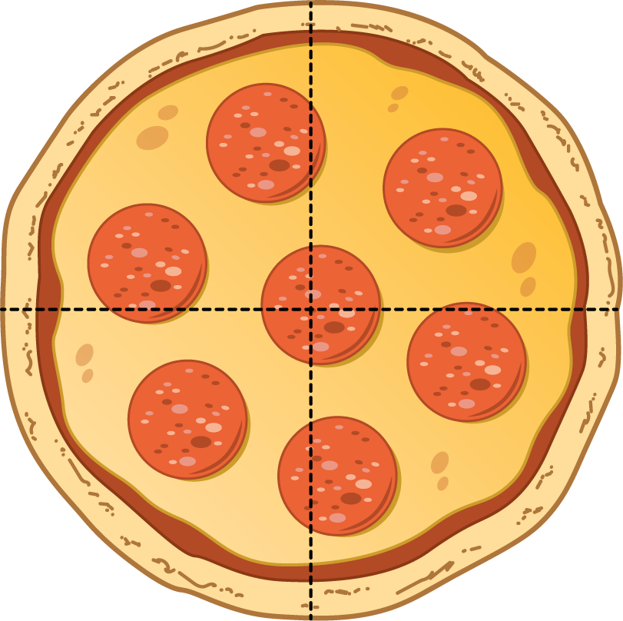
- Grupo
- Elena
- Tyler
- Lin
- Kiran
  - ¿Cuánta pizza se comerá cada niño? ________________________
  - ¿Cuánta pizza se comerán entre todos? _____________________

2 Partes iguales de la tarta

Student Task Statement
Escribe la letra de cada imagen al lado de la historia correspondiente.
A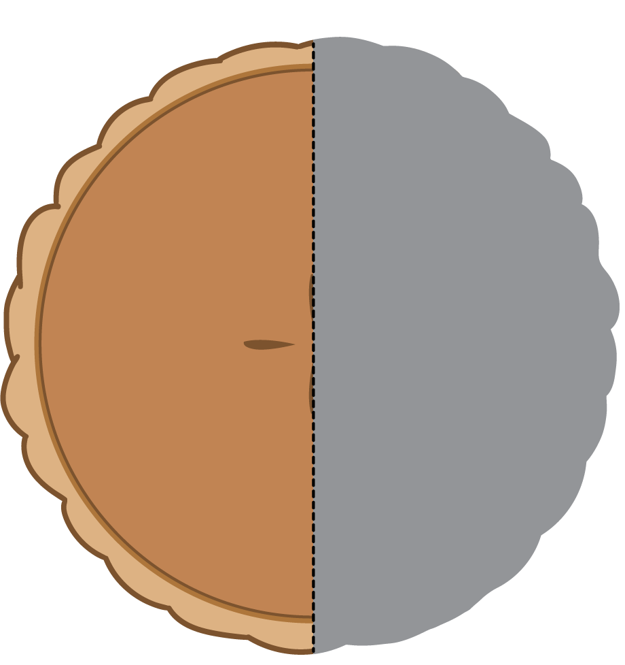
B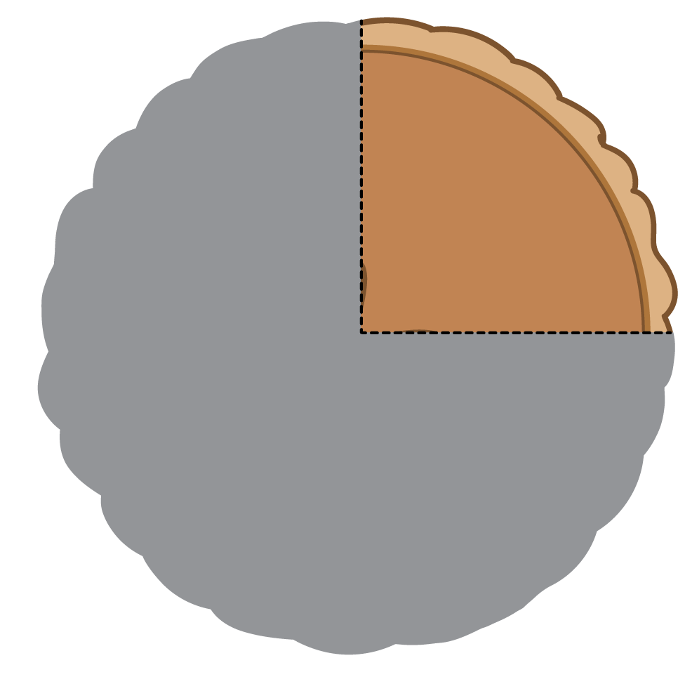
C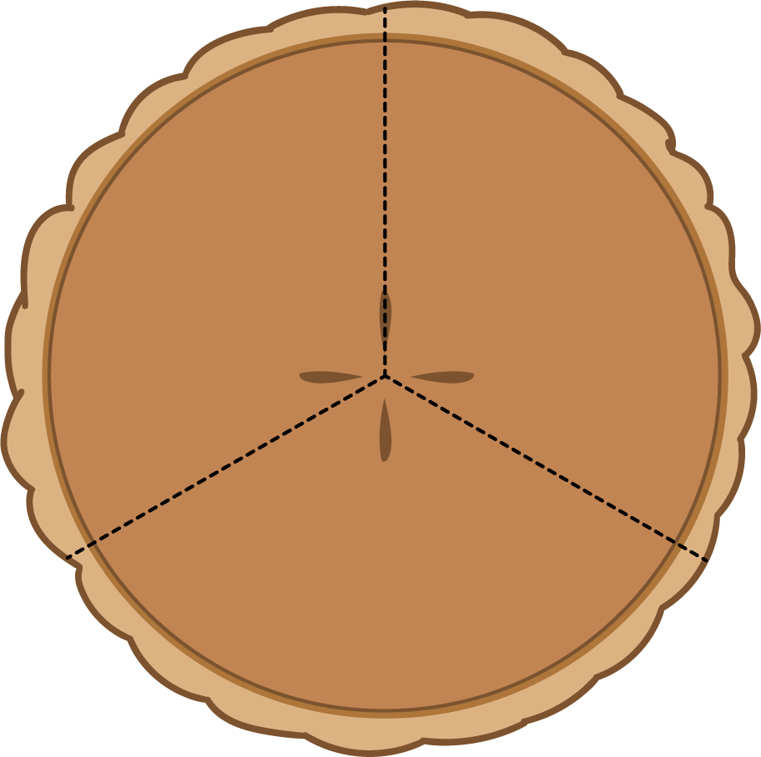
D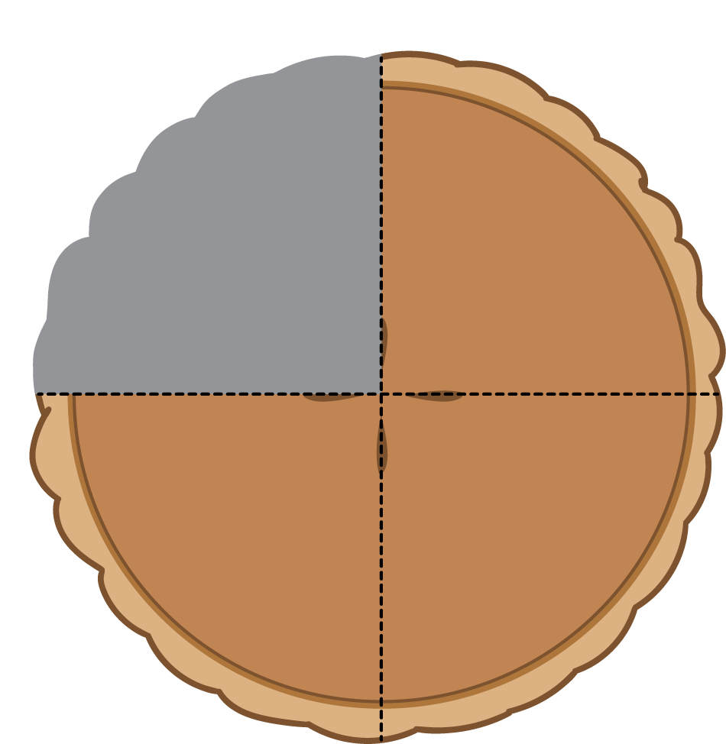
- Noah se comió casi toda la tarta. Le dejó un cuarto de tarta a Diego. __________
- Lin regaló un medio de su tarta y se quedó con un medio de la tarta para ella. __________
- Tyler cortó una tarta en cuatro partes iguales. Él se comió un cuarto de la tarta. __________
- Mai cortó la tarta en rebanadas para compartirla equitativamente con Clare y Priya. __________
  - ¿Cuánto de la tarta recibirá cada una? Un _________________
  - ¿Cuánto de la tarta se comerán entre todas? _________________
- Ahora inténtalo.
  - Parte el círculo en cuatro partes iguales.
  - Sombrea un cuarto del círculo de rojo.
  - Sombrea el resto del círculo de azul.
- ¿Cuánto del círculo está sombreado? _____________________________

  - Parte el círculo en 2 partes iguales.
  - Sombrea un medio del círculo de azul.
  - Sombrea la otra parte de amarillo.
- ¿Cuánto del círculo es amarillo? ________________________
- ¿Cuánto del círculo está sombreado? ________________________

Images for Activity Synthesis
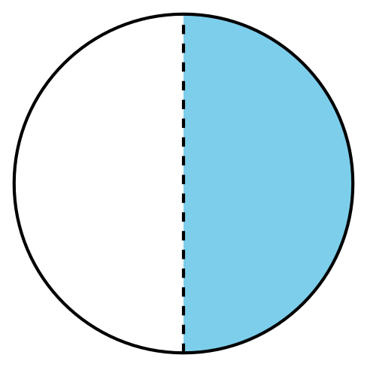
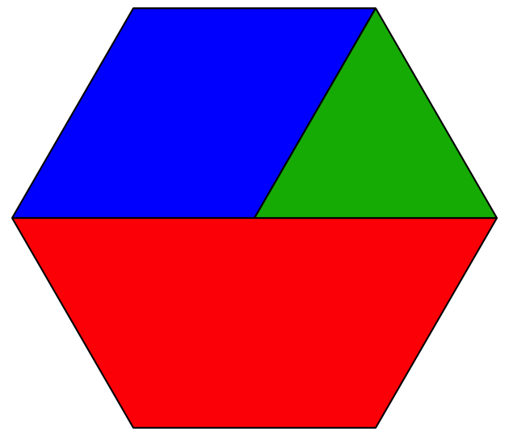
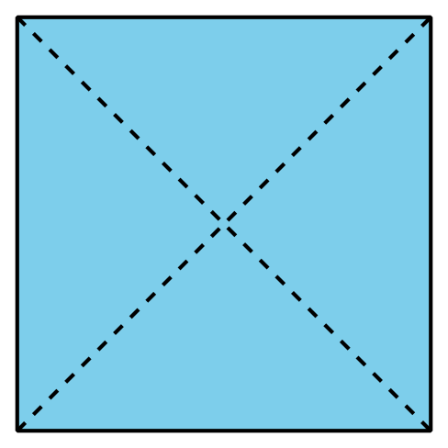
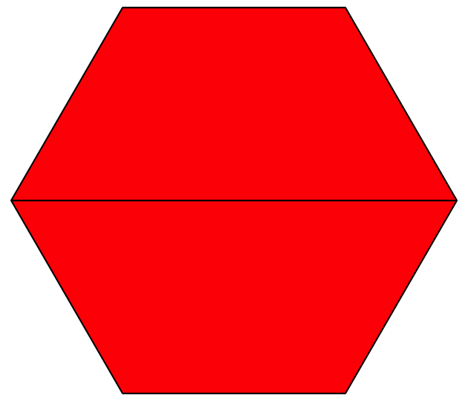
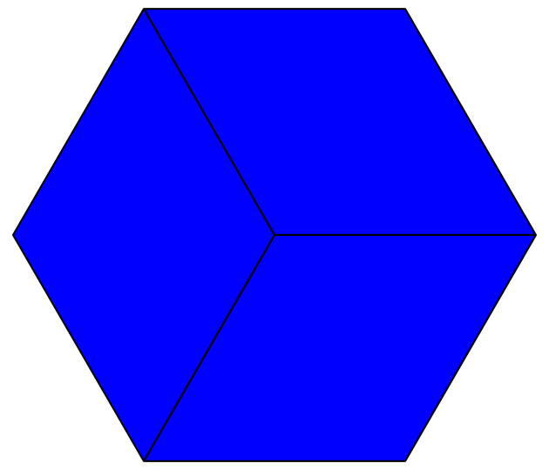
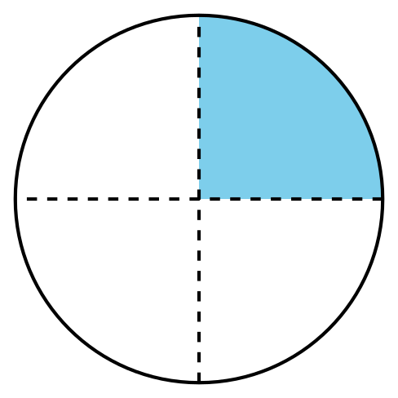
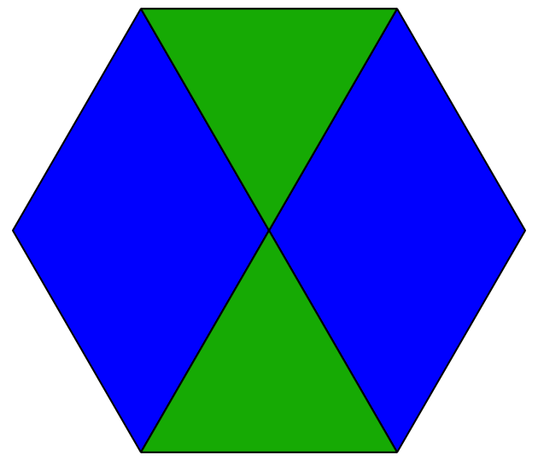
© CC BY 2021 Illustrative Mathematics®

